淺談新一代社群媒體行銷應用於中小企業(上)
驊達科技 程正孚
長庚資管所 程仲駿
前言:社交工具在現行企業營運上面以逐漸成為一個不可或缺的工具，此專欄將分為上下兩部份，第一部分主要淺談社群媒體及工具影響，第二部分則將逐一為大家解說使用社群工具。
2010年三月業界分析顯示，熱門的社群網站臉書（Facebook）首度超越搜尋網站巨擘谷歌（Google），成為美國最多人瀏覽的網站。市場研究機構Hitwise的數據顯示，Facebook首頁在截至2010年3月13日為止的上個星期，已經是美國最多人造訪的網站。
台灣98%的企業為中小企業，都是員工人數在200人以下。成立超過1年以上的企業，數量超過120萬家。為增加中小企業的競爭力，政府推動了一些e化的補助方案，電子商務與網路行銷開始被大力推廣。網拍、網路開店、電子商務、電子報、搜尋引擎優化、banner廣告與關鍵字搜尋行銷等已成為大家日常使用的工具。
根據目前的網路趨勢，Facebook已成第二大網站，社群媒體席捲網路界，中小企業主今年可以將預算認真地投向社群行銷。

根據eMarketr最新的這篇文章指出，馬里蘭大學作了一分美國中小企業調查報告，發現這些企業中有24%使用了社群媒體進行行銷，這比例較前年增加了百分之百。
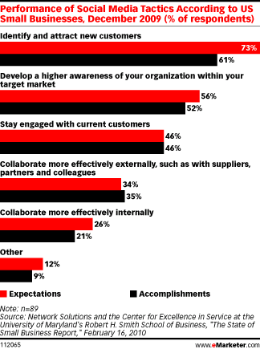
同一份報告中更可看到最常見的社群使用方法是：
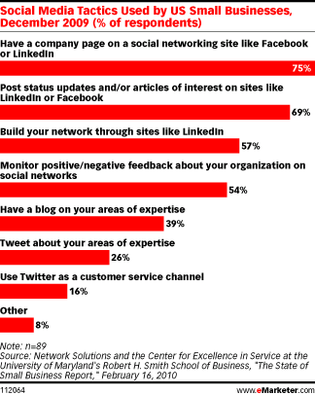
1. 在Facebook或LinkedIn上建立公司的專屬頁面。(75%)
2. 在上述的網站發布新訊息或有興趣的文章。(69%)
3. 透過LinkedIn建立自己的人際網路。(57%)

圖、最常見的社群使用方式

另外，從成效的角度來看，美國經驗也告訴我們，社群媒體對底下三項行銷目標有較高的達成率：
1. 找出並吸引新客戶(61%)
2. 在目標市場提高知名度(52%)
3. 與現有客戶保持互動(46%)
最後，就是關於投資損益，美國經驗也顯示了大部份的企業目前是損益兩平，投入的錢與帶來的營收接近，但有五分之一的企業已由社群媒體的投資帶來了獲利。而展望未來，則只有9%的企業主認為投資社群行銷是個賠錢的行為。
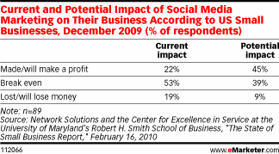
圖、使用社群行銷在美國企業中目前是損益兩平的
回顧2008, 2009的網路搜尋關鍵字熱，展望2010年，社群媒體的使用與行銷必然是中小企業主該了解的一項重要課題。因此，不少企業企盼透過網路的無遠弗介以及人際口碑效應，能在平時就與顧客拉近距離，進而提高企業形象與顧客滿意度。《社群行銷》(Social Media Marketing)便成了企業與顧客之間關係行銷的一項解決之道。
孫傳雄先生提出《社群行銷》(Social Media Marketing)的定義是個人或群體透過群聚網友的網路服務，來與目標顧客群創造長期溝通管道的社會化過程。簡單地說，《社群行銷》(Social Media Marketing)需要透過一個能夠群聚網友的網路服務來經營。這個網路服務早期可能是BBS、論壇、一直到近期的部落格、噗浪或者Facebook。由於這些網路服務具有互動性，因此，能夠讓網友在一個平台上，彼此溝通與交流。
不過，這些網路服務也有演進的過程，從早期類似大禮堂式群聚的方式（如BBS、論壇），漸漸地趨近於個人化專屬空間（如部落格、噗浪以及Facebook）。也由於越趨的個人化，網友彼此的繫結型態也由然改變，從早期大家都是某個站的會員開始，一直到現在彼此可以擁有各自的交友空間，你可以是對方的朋友、甚至粉絲。而個人或群體（當然包括企業）可以運用這樣子的網路服務，來與目標顧客群來往、溝通與認識彼此。在此所指的目標顧客群，是需要依行銷目標而有所不同的。
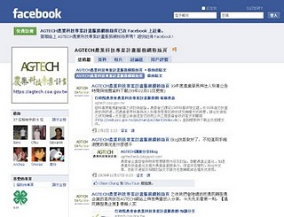
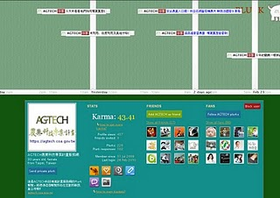

圖、facebook與plurk(圖文中以農業科技專案計畫為例)

使用社交工具進行社群行銷的好處
在下一期探討如何利用社交工具進行社群行銷（Social media marketing）之前，我們引用孫傳雄先生告訴大家使用社群行銷（Social media marketing）到底有什麼好處？孫傳雄先生整理了五項在於社群行銷的要點：
- 隨時與跟隨者保持線上聯繫關係：由於社群行銷（Social media marketing）的核心是朋友與粉絲的概念，當您與網友成為朋友或粉絲時，所象徵的意義是，彼此之間繫結了一條持續連結的細線。它不再只是一個看完就忘的連結，而能持續不斷地透過彼此正向的溝通，來維繫線上關係的正當管道。
- 透過使用者的篩選，可較精準地接觸目標客群： 過往無論是關鍵字廣告或是部落格行銷，所採取的方式皆是以內容為主，簡單地說，當企業主下廣告時，目標物是某個文章類別或者網友搜尋的關鍵字。但是，到了 社群行銷（Social media marketing）的時代，它從內容走向了人脈。您可以透過交友的篩選機制，更精確地接觸行銷所需的目標客群，好比男性或女性、台灣或美國、年長者或年 輕人等等…。
- 以實際的粉絲或朋友數取代較難預估的點閱數：以前我們總喜歡用點閱數來評估一 個網站的熱門與否。實然點閱數除了不好預估之外，更重要的是點閱數常常是來的快、去的也快。是故，透過粉絲或朋友數的觀念，把點閱數轉換成更實質可估算的 社群數值。當您發任何訊息時，這些朋友或粉絲數的百分比就成了您可估算的點閱率，如此的計算方式會更加的精確與務實。
- 提高品牌或產品忠誠度： 由於在社群行銷（Social media marketing）的氛圍中，您跟您的朋友或粉絲是保持長期的線上聯繫關係，因此，他們會源源不絕地接收您所傳遞出去的訊息。相對地，這也是在增加這些 朋友或粉絲對您企業的品牌或產品忠誠度。當然，千萬別把社群網站當作廣告群組運用，它是一個顧客服務中心，您要提供的是有用的訊息與服務，進而讓您的朋友 或粉絲和您更親近、更熟悉。
- 提高顧客滿意度：個人認為社群行銷（Social media marketing）的核心是顧客關係管理，而非廣告。因此，您要思考的是，如何與您的朋友或粉絲相處，進而讓他們滿意、讓他們喜歡您的企業、品牌或產 品。當然，這些是需要時間與功夫經營，並非立即見效。但是當您真正經營出屬於您企業的龐大社群時，我相信您就會發現社群行銷所發揮的強大口碑效應與人脈價值。
在經由淺談社交工具及特點之後，下一期將為大家更深一步介紹如何在社群媒體中使用這些社交工具。
本期參考來源: (1)孫傳雄的中時部落格http://blog.chinatimes.com/tomsun/
(2) http://www.inside.com.tw/

